Euklidovské transformácie

Euklidovské - metrické transformácie zachovávajú velkosť útvaru, menia iba jeho polohu v priestore. Vzťah medzi súradnicami bodov vzoru a obrazu v danej transformácii vyjadrujú rovnice transformácie. Matica lineárnej transformácie je maticou tejto sústavy rovníc:

(x, y, z, 1) → (x´, y´, z´, 1)
x´ = f(x, y, z), y´ = g(x, y, z), z´ = h(x, y, z)
A´ = A .T

identita
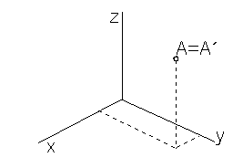 x´ = x
y´ = y
z´ = z
A´ = A .T_{I}
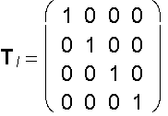

rovinová súmernosť podľa súradnicovej roviny π = xy
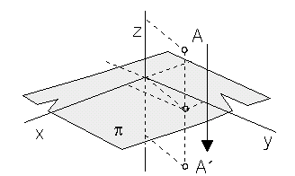 x´ = x
y´ = y
z´ = -z
A´ = A .T_{Sp}
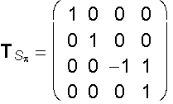

osová súmernosť podľa súradnicovej osi z
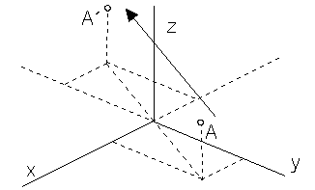 x´ = - x
y ´ = - y
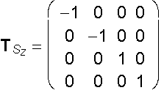 z´ = z
A´ = A .T_{Sz}
stredová súmernosť podľa začiatku súradnicovej sústavy O

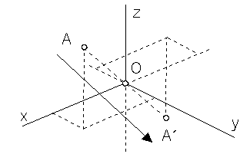 x´ = - x
y ´ = - y
z´ = -z
A´ = A .T_{SO}

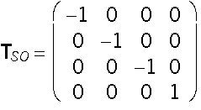
otáčanie okolo osi z o uhol ϕ

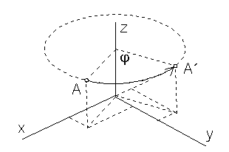 x´= x cosϕ - y sinϕ
y ´= x sinϕ + y cosϕ
z´= z
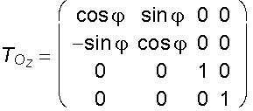 A´= A .T_{Oz}

posunutie o vektor (m, n, p, 0)

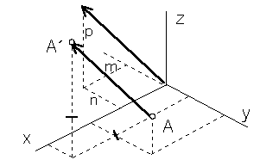 x ´= x + m
y ´= y + n
z´= z + p
A´= A .T_{P}

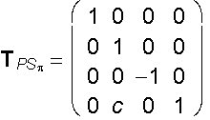

posunutá rovinová súmernosť podľa súradnicovej roviny π
s posunutím o vektor (0, c, 0, 0)

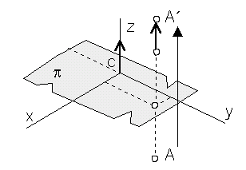 x ´= x
y ´= y
z´= -z + c
A´= A . T_{PSp}
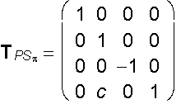

posunutá osová súmernosť podľa súradnicovej osi z s posunutím o vektor (c,0,0,0)
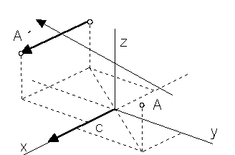
x ´= - x + c
y ´ = - y
z´ = z
A´ = A . T_{PSz}

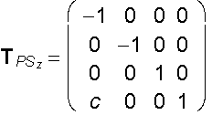
otočená rovinová súmernosť podľa súradnicovej roviny μ okolo súradnicovej osi x

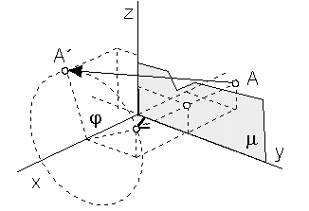 x ´ = - x
y ´= y cosj - z sinj
z´ = y sinj + z cosj
A´ = A . T_{OSn}
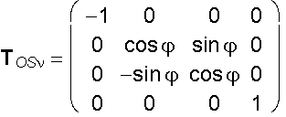

skrutkový pohyb okolo osi z s posunutím o vektor (0,0,v,0) pre uhol otočenia ϕ

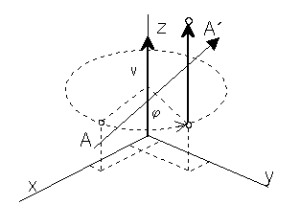 x ´ = x cosϕ - y sinϕ
y ´ = x sinϕ + y cosϕ
z´ = z +v
A´ = A . T_{S}
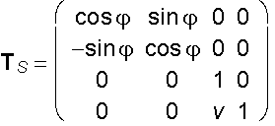

Determinant matice T_{M} každej metrickej transformácie má hodnotu ±1, platí |T_{M}|² = 1.

Afinné transformácie priestoru ∞E³

Afinné transformácie nezachovávajú veľkosti úsečiek a uhlov. Špeciálnu množinu afinných transformácií tvoria podobnosti, zachovávajúce veľkosť uhlov. Každá euklidovská transformácia je afinnou transformáciou (podobnosťou) v ∞E³.

rovnoľahlosť s daným stredom O
a nenulovým koeficientom rovnoľahlosti s (zmena mierky).

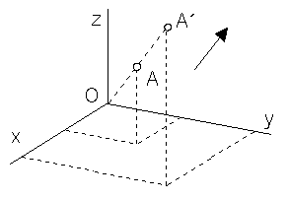 x´= sx x ´= x
y´= s y y ´= y
z´= s z z ´ = z
h = 1 h ´=
A´ = A . T_{R} = (sx, sy, sz, 1) = s(x, y, z, )

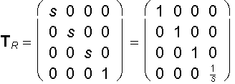

Zložením rovnoľahlostí na súradnicových osiach x, y a z so stredmi v začiatku súradnicovej sústavy a koeficientami a, e, i (nenulové mierky na súradnicových osiach v danom poradí) dostaneme afinnú transformáciu, ktorá už nie je podobnosťou.
mierky na súradnicových osiach x, y a z s koeficientami a, e, i v danom poradí

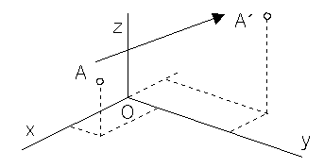 x´ = ax
y´ = ey
z´ = iz
h = 1
A´ = A . T_{R} = (ax, ey, iz, 1)
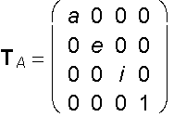

všeobecná afinná transformácia

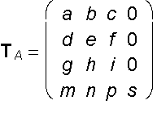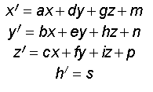

|TA| ≠ 0,
je maticou
sústavy rovníc

A = (x, y, z, 1) →

osová afinita medzi rovinou π = xy a rovinou π´ = xA´ s osou v osi x a odpovedajúcou si dvojicou bodov A(a, b, 0, 1) → A'(d, e, f, 1), b ≠ 0, f ≠ 0, so smerom afinity určeným priamkou s = AA' so smerovým vektorom

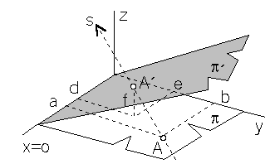 x´ = bx + (d - a)y
y ´ = ey
z´ = fy + bz
h´ = b
A´ = A . T_{A} =
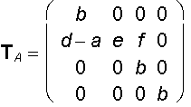= (bd, be, bf, b) = b(d, e, f, 1)

Projektívne transformácie ∞E³

Projektívnou transformáciou rozšíreného euklidovského priestoru ∞E³ je každá lineárna geometrická transformácia priestoru na seba. Nazýva sa kolineácia. Okrem incidencie zachováva dvojpomer štyroch bodov na priamke. Všetky uvedené euklidovské a afinné transformácie sú kolineáciami so špeciálnymi vlastnosťami a invariantnými prvkami. Analytická reprezentácia projektívnej transformácie je regulárna matica s reálnymi prvkami

, S¹0, |T_{K} |¹0, matica sústavy rovníc

Základný tvar matice reprezentujúcej stredovú kolineáciu medzi rovinou p=xy a rovinou p'=xA' K={S=(s₁, s₂, s₃,1), o=x, A=(a,b,0,1)®A'=(x´,y´,c,1)}, s₃¹0, b¹0, c¹s₃

(x,z,y,1)®(x´,y´,z´,h´)
x´=bx+dy+gz
y´=ey+kz
z´=cy+iz
h´=b A´=A.T_{k}=(ab²+bd,be,bc,b)=b(ab+d,e,c,1)

d= , e=b-1+ , g= , k , i =b-.

Matice premietania
Stredové premietanie
Nech stred premietania je bod S=(a,b,c,1) pre c¹0, (príp. b¹0) a priemetòa je rovina p=xy, (príp. n=xz), dištancia je d=c (d=b). Analytická reprezentácia stredového premietania je matica

x´=cx-az
y´=cy-bz
z´=0
h´=-z+c
A_{S}=A.P_{Sp}=

x´=bx-ay
y´=0
z´=-cy+bz
h´=-y+b

A_{S}=A.P_{Sn}=

Stredu premietania nie je priradený žiadny obraz, nemá priemet.

Rovnobežné premietanie
Je to špeciálny prípad stredového premietania, keï stred S je nevlastným bodom priestoru ¥E³.
Nech c¹0, (príp. b¹0) je smerový vektor smeru premietania s a rovina p=xy (príp. n=xz) je priemetòa. Analytická reprezentácia rovnobežného premietania je matica

x´=cx-az
y´=cy-bz
z´=0
h´=c

A_{R}=A.P_{Rp}=

x´=bx-ay
y´=0
z´=-cy+bz
h´=b

A_{R}=A.P_{Rn}=
Kolmé premietanie je také rovnobežné premietanie, pri ktorom sú všetky premietacie priamky smeru s kolmé na priemetòu. Analytické reprezentácie kolmého premietania do p, n, m sú matice

Matice zobrazovacích metód

Premietanie je analyticky reprezentované maticou premietania. Jej všeobecný tvar získame ako súèin matíc geometrických transformácií, pomocou ktorých postupne transformujeme súradnicovú sústavu Oxyz zo základnej polohy (súradnicové osi x a y ležia v nákresni, os z je kolmá na nákresòu) do polohy všeobecnej (v nákresni leží len bod O) (obr. 1.48). Súradnicovú sústavu otoèíme okolo osi z o uhol f=p+a a okolo osi x o uhol y = +e.

Platí sin(p+a)=-sin a, cos(p+a)= -cos a
sin(+e)=-cos e, cos() = sin e

Analytické reprezentácie týchto otáèaní sú matice

Rovnobežné, príp. stredové premietanie do nákresne (p=xy) je analyticky reprezentované maticou P_{Rp}, príp. P_{Sp} . Súèinom príslušných matíc dostaneme všeobecný tvar matice premietania. Kolmé premietanie do pôdorysne p=xy je reprezentované maticou

Vo¾bou azimutu a a elevácie e z intervalu <-360°,360°> získame (obr. 1.49):
1. a=e=0° nárys (poh¾ad spredu)
2. a=0°, e=90° pôdorys (poh¾ad zhora)
3. a=90°, e=0° bokorys ¾avý (poh¾ad z¾ava)
4. a=-90°, e=0° bokorys pravý (poh¾ad sprava)
5. a=0°, e=-90° podh¾ad (poh¾ad zdola)
6. a=180°, e=90° poh¾ad zozadu
7. a=±45°, e=±45° izometria (obr. 1.47c)
8. a=45°, e¹0°, ±45°, ±90°, ±135°, ±180° , ±225° , ±270° , ±315°, ±360°
dimetria (obr. 1.47b)
9. a, e¹0°, ±45°, ±90°, ±135°, ±180° , ±225° , ±270° , ±315°, ±360°
trimetria (obr. 1.47a)

Mongeova projekcia (d¹0)

Kolmá axonometria (a,e¹0°,±90°,±180°,±270°,±360°)

Lineárna perspektíva
Stred premietania S=(0,0,-d,1), dištancia (vzdialenos oka od nákresne) d=30

Dvojstredové premietanie (stereoskopické)
Stredy premietania ¹S=(a,b,-d,1), ²S=(-a,b,-d,1), dištancia (vzdialenos oka od nákresne) d=30, |¹S²S|=2b=6,5cm (priemerná vzdialenos oèí)

